Recunoaşteţi afecţiunile orale
Placa bacteriană este o substanță alb-gălbuie de consistență moale, care se depune pe suprafețele dure din cavitatea bucală. Ea conține bacterii ce eliberează acizi care atacă smalțul dentar.
Tartrul dentar este un depozit mineral-organic ce aderă la suprafața dentară fiind produs de mineralizarea plăcii bacteriene.
Caria dentară este o afecţiune caracterizată de distrugerea smalțului dentar determinată de aciditatea produsă de bacterii.
O bună igienă orală presupune îndepărtarea zilnică a plăcii bacteriene și previne apariția tartrului și a cariilor dentare.

Aţi putea avea carii dacă prezentaţi unul dintre următoarele semne:

√ Respiraţie urât mirositoare (halenă)

√ Sensibilitate dentară la alimente și lichide fierbinți, reci sau dulci
√ Durere la nivelul dinților

√ Modificarea culorii dintelui

√ Disconfort sau durere in procesul de masticație

√ Apariția unor cavități vizibile la nivelul dinților

Recunoaşteţi afecţiunile orale
Gingivita este o inflamație a gingiilor, cauzată de obicei de o infecție bacteriană.
Parodontită (boala parodontală) este o gingivită netratată, care a evoluat spre o infecție și care poate distruge ţesuturile gingivale şi osoase.
Gingivita si parodontita sunt cauze majore ale pierderii dinților la adulți.
Distrugerile cauzate de boala parodontală sunt ireversibile şi permanente.
Boala parodontală poate avea consecinţe grave cum ar fi probleme de mestecat, vorbit şi pierderea dinţilor, cu un impact imens asupra stării de bine și calității vieții.

Aţi putea suferi de afectiuni gingivale dacă prezentaţi unul din următoarele semne:

√ Gingii roşii şi inflamate care sângerează uşor

√ Gingii îndepărtate de dinţi

√ Respiraţie urât mirositoare

√ Puroi între dinţi şi gingii

√ Dinţi care cad sau sunt mobili

Factorii de risc pentru afecțiuni ale cavității bucale

IGIENA ORALĂ DEFICITARĂ şi lipsa vizitelor regulate la medicul dentist se asociază cu afecţiuni gingivale şi carii dentare.
DIETA bogată în zahăr şi grăsimi şi săracă în fibre, vitamine şi minerale esenţiale se asociază cu carii dentare şi pierderea prematură a dinţilor.
TB latentă
Germenii sunt prezenți, dar TB nu este manifestă

Nu se poate transmite de la o persoană la alta

Poate avansa la forma activă a bolii
Boala TB
TB este activă

Simptomatologia este prezentă

Se poate răspândi de la o persoană la alta

Poate cauza deces în lipsa tratamentului
FUMATUL este implicat în numeroase afecţiuni incluzând cancerul oro-faringian, afecţiuni periodontale şi a altor ţesuturi din cavitatea bucală, pierderea dinţilor.

CONSUMUL EXCESIV DE ALCOOL creşte riscul apariţiei cancerului cavităţii bucale.
Alcoolul este un factor de risc major pentru numeroase probleme sociale şi violenţa fizică care adesea conduc la fracturi ale oaselor feţei sau dinţilor.

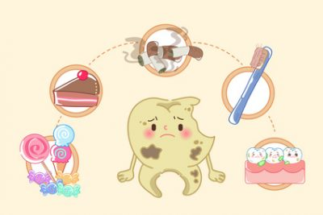
Faceţi o schimbare în bine!
Renunţaţi la aceste obiceiuri pentru a avea o dantură sănătoasă!
Pentru o bună igienă orală:

√ Spălaţi-vă pe dinţi câte două minute, de două ori de zi, folosind o periuţă de dinţi cu perie moale

√ Utilizați o pastă de dinţi cu fluor

√ Folosiți ața dentară o dată pe zi pentru a îndepărta resturile alimentare rămase și placa bacteriană

√ Clătiţi-vă gura cu o apă de gură sau mestecaţi o gumă fără zahăr după masă sau gustări, dacă nu aveţi posibilitatea pe moment să vă spălaţi pe dinţi
√ Adoptați o dietă bogată în fibre, reduceţi consumul de alimente şi băuturi bogate în zahăr
√ Renunţaţi la fumat și la consumul de alcool
√ Vizitați de două ori pe an medicul stomatolog pentru consult profesional

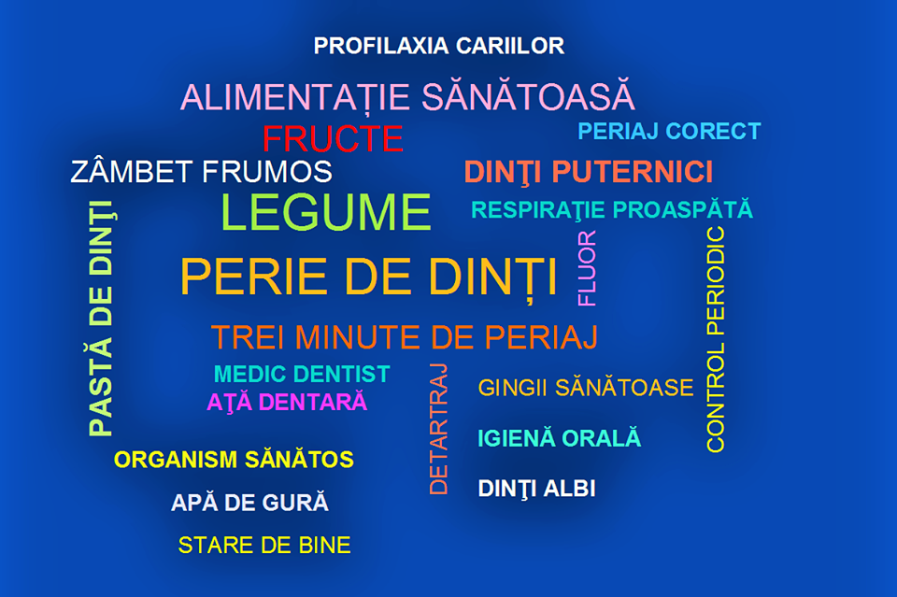
MATERIAL REALIZAT ÎN CADRUL SUBPROGRAMULUI DE EVALUARE ȘI PROMOVARE A SĂNĂTĂȚII ȘI EDUCAȚIE PENTRU SĂNĂTATE AL MINISTERULUI SĂNĂTĂȚII - PENTRU DISTRIBUȚIE GRATUITĂ
MINISTERUL SĂNĂTĂȚII INSTITUTUL NAȚIONAL
DE SĂNĂTATE PUBLICĂ

CENTRUL REGIONAL
DE SĂNĂTATE PUBLICĂ IAȘI

ZIUA MONDIALĂ A SĂNĂTĂȚII ORALE

SPUNE Aaa!
ACȚIONEAZĂ ACUM PENTRU SĂNĂTATEA TA ORALĂ!

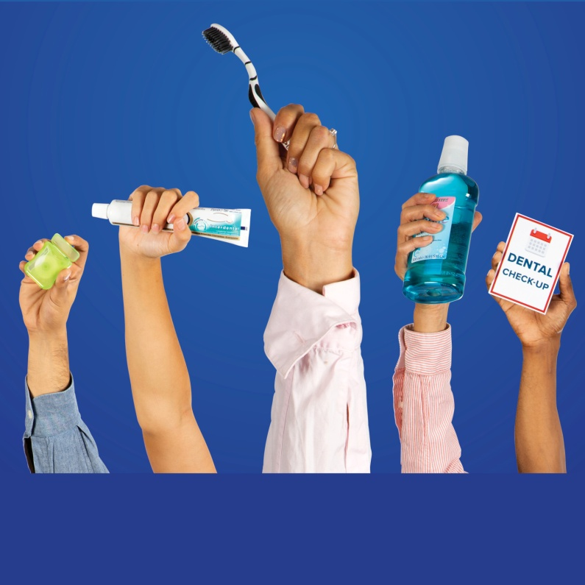
20 martie 2019

